实时现患使用帮助文档

东华医为科技有限公司
院内感染管理
2021年10月14日

版本历史
版本 | 作者 | 参与者 | 发布日期 | 修改摘要
V4.0.0 | 刘贞贺 |  | 2021年10月14日
Copyright © 2018 DHC MediWay Technology Co., Ltd. All rights reserved
请不要给第三方传阅

目 录
1. 背景 4
1.1. 术语定义 4
1.2. 参照标准 4
2. 实现及操作 4
2.1. 实时现患列表（时点口径） 4
2.1.1. 指标项说明 5
2.1.2. 转归的处理 6
2.2. 相关统计分析（时点/时段口径） 6
2.2.1. 医院感染现患率 6
2.2.2. 病原体感染部位分布 7
2.2.3. 抗菌药物使用情况汇总表 8
2.2.4. 科室感染部位情况汇总表 8
3. 最终目标 9
4. 附 10

背景
现患率调查，也叫横断面调查。严格意义来讲，现患率调查有一套标准的流程，需要全院临床科室配合做的一项调查，通过此项调查查看医院现患情况，是分析院感发生趋势及变化一种手段。这种调查一般只能反映一段时间内的医院感染发生情况，只有定期（一般以年为单位）反复的进行调查，才可以看出医院的长期趋势，用于评价感控效果。
为了准确、及时的掌握医院感染发生实际情况，有效预防和控制医院感染，医院感染管理系统实施过程中，现患率调查方面提出了新的理念，实时现患。医院感染管理科希望在不操作或少操作的前提下，随时可以做现患率调查，即随时做实时现患。
设计实时现患模块的核心目标是，通过信息化手段，简化操作和实现流程、随时可以做现患率相关统计。

术语定义
现患率调查：利用普查或抽查的方式收集某一时段内调查病例中处于医院感染状态的病例比率，从而描述医院感染及其影响因素的关系。
实时现患：实时统计某时点住院病例中处于医院感染状态的病例比率，及时掌握医院感染情况。
时点口径：默认调查日凌晨0点处于医院感染状态下的住院患者。
时段口径：调查时段起止时间之间住院患者处于医院感染状态。

参照标准
《医院感染管理质量控制指标（2015年版）》二
《NIHA医院感染监测基本数据集及质量控制指标集实施指南（2016版）》IIHAI-5、IIHAI-6

实现及操作

实时现患列表（零点口径）
基于医院感染管理系统数据池中的就诊及转科记录，查询实时现患调查当天的患者列表，并排除当天入院患者。此功能对应横断面调查中的床旁调查患者列表。
通过链接，提供感染信息、检出菌、抗菌用药、手术等信息的查看功能。主要目的是为了核查数据及导出功能。

指标项说明
图 1
- 病案号：患者的病案号
- 姓名：患者的姓名
- 住院次数：患者的住院次数
- 性别：患者性别
- 年龄：患者年龄
- 入院时间：患者本次入院的时间
- 摘要：点击可查看患者的摘要详情
- 当前科室：调查日凌晨0点患者所住科室
- 当前床号：调查日凌晨0点患者所住床位号
- 转归处理：截至调查日0点，患者未转归的感染诊断（含医院和社区感染）
- 疑似处理：若患者住院期间有疑似未处理的诊断，点击可查看
- 感染分类：截至调查日0点，患者所有的感染分类（含医院和社区感染）
- 医院感染日期：截至调查日0点，患者的医院感染例次的感染日期
- 医院感染病原体：截至调查日0点，所有导致患者处于医院感染状态的病原体
- 社区感染日期：截至调查日0点，患者的社区感染例次的感染日期
- 社区感染病原体：截至调查日0点，所有导致患者处于社区感染状态的病原体
- 疾病诊断：患者入院期间的所有诊断
- 过去24h内腹泻：根据护理记录中调查日前一天内是否腹泻，若有则是，
- 是否使用抗生素：指调查日0点的抗菌药物的使用情况，调查日之前的不计
- 使用目的：指调查日0点的抗菌药物的使用目的
- 联用情况：指调查日0点使用了几种抗生素（以抗菌药物标准名称数量计量）
- 治疗前是否送检：指使用目的为“治疗”的抗菌药物医嘱开始时间之前是否有送检菌培养记录--使用目的为治疗的时候，送检时间默认取采样时间，采样时间为空则取标本接收时间；使用前判断默认是从患者入院开始至当天使用抗菌药物前是否有送检记录
- 是否手术：截至调查日0点，本次住院是否手术
- 手术名称：截至调查日0点，患者本次住院所有手术记录，若有多个手术，则罗列所有手术名称
- 切口类型：罗列患者所有手术对应的切口类型
- 血管导管插管：若患者调查日0点中有使用血管导管，则为是
- 呼吸机插管：若患者调查日0点中有使用呼吸机插管医嘱，则为是
- 导尿管插管：若患者调查日0点中有使用导尿管插管医嘱，则为是

转归的处理
要想实现对患者感染状态的判断，我们需要对感染的终末状态做一个测定，一般默认当患者出院时即患者感染的状态结束。
但是仍然有可能长期住院患者首次感染治愈一段时间后又另发新感染的情况，这样会干扰统计的准确性，因此我们添加设计：当转归为治愈，转归时间不为空的时候，计为此次感染结束。
用户可以在现患列表转归处理一列手动标记感染转归。
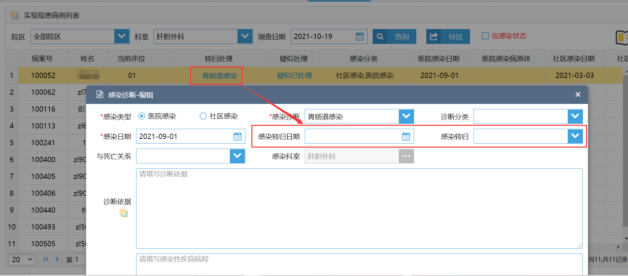
图 2

相关统计分析（零点/时段口径）
相关统计功能，能够提供明细查看功能。

医院感染现患率
- 统计时段全院及各病区在院患者医院感染率统计，包括统计住院患者人数、实查人数、实查率、医院感染现患人数、医院感染现患率（％）、医院感染现患例次数、医院感染现患例次率（％）。
- 提供时段全院及各病区在院患者医院感染患者名单及感染情况。
- 图例展示医院感染现患感染人数、现患率、感染例次数、例次率。
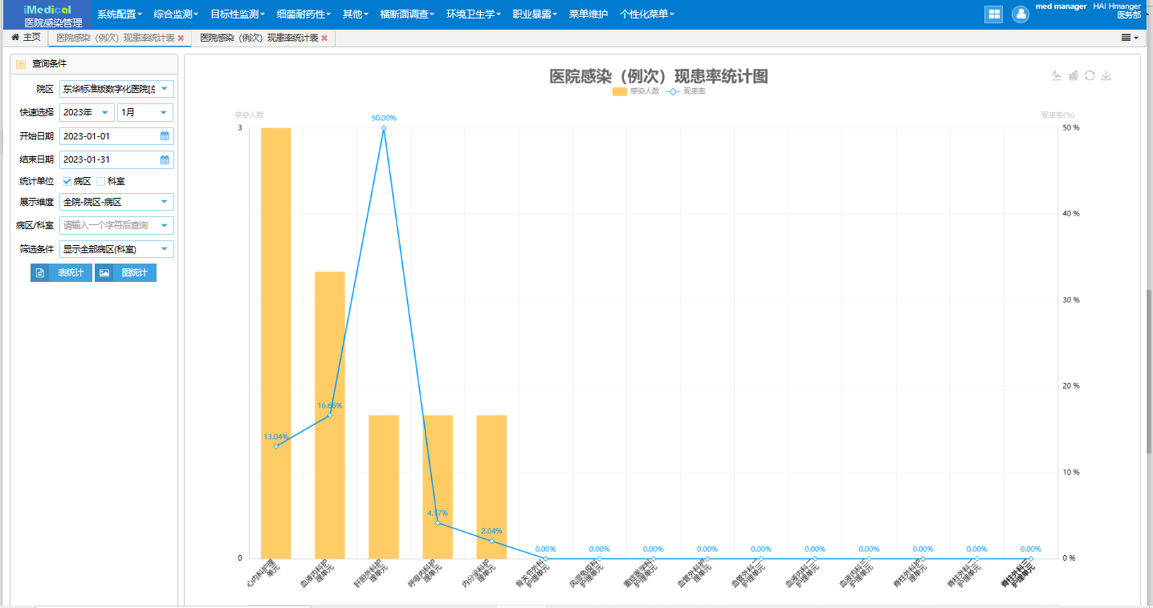
图 3

病原体感染部位分布
- 统计0点全院以及各病区在院患者医院感染病原体-感染部位分布情况。
- 提供0点全院及各病区医院感染部位及病原体对应患者名单及感染情况。
- 提供全院在院患者医院感染病原体部位分布图。
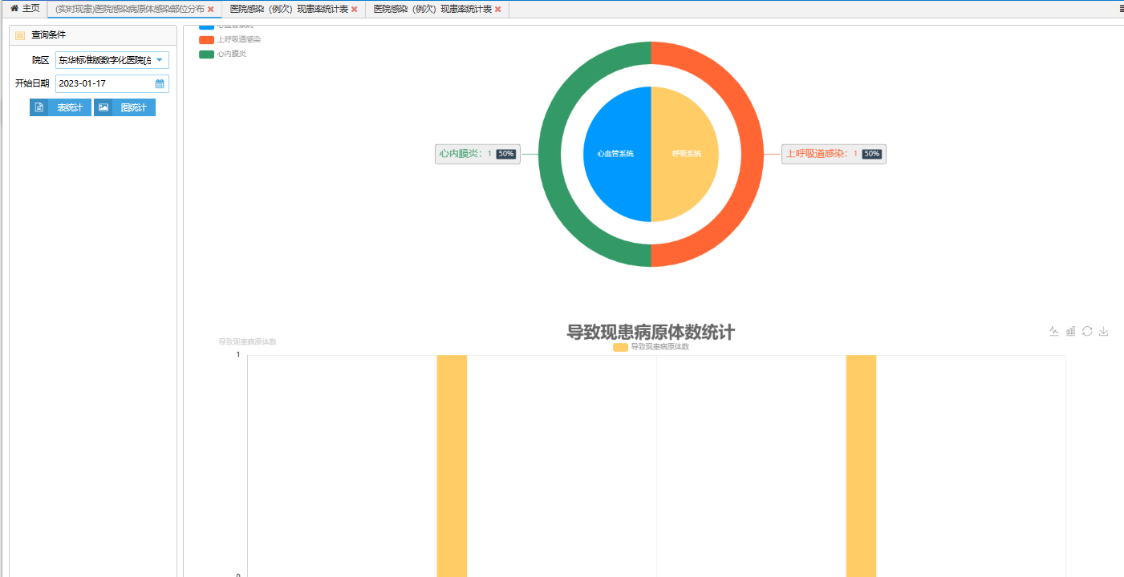
图 4

抗菌药物使用情况汇总表
- 统计0点全院以及病区在院患者抗菌药物使用情况，包括统计住院患者人数、抗菌药物使用人数、抗菌药物使用率、目的占比、联合用药情况。
- 提供0点全院以及病区抗菌药物使用患者名单以及抗菌药物情况。
- 图例展示医院抗菌药物人数、抗菌药物使用预防和治疗占比、联用占比。
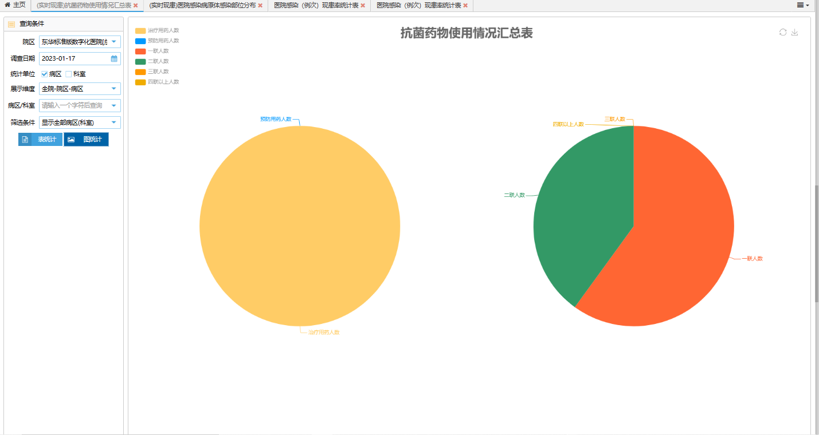
图 5

科室感染部位情况汇总表
- 统计0点全院以及病区在院患者医院感染部位分布情况。
- 提供0点全院以及病区患者感染情况。
- 图例展示全院所有例数的感染部位及数量占比。
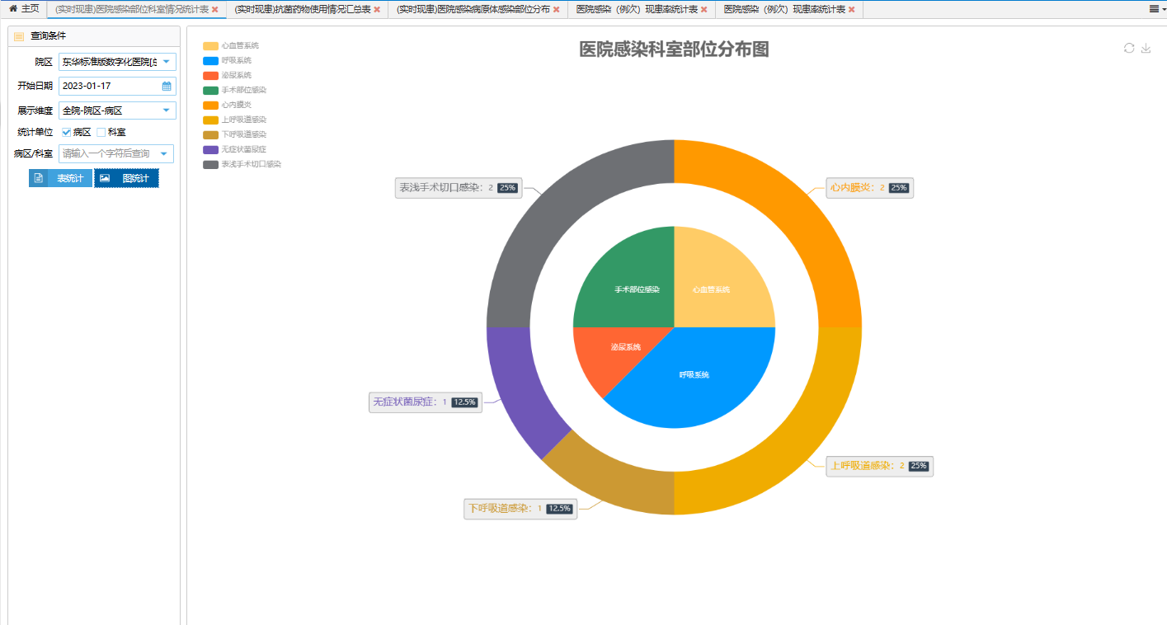
图 6

最终目标
希望能通过信息化手段，简化现患率调查的操作，随时可以做现患率调查，即以实时现患代替系统目前的横断面调查，能够尽最大化收集到现患率调查所需的各种字段。

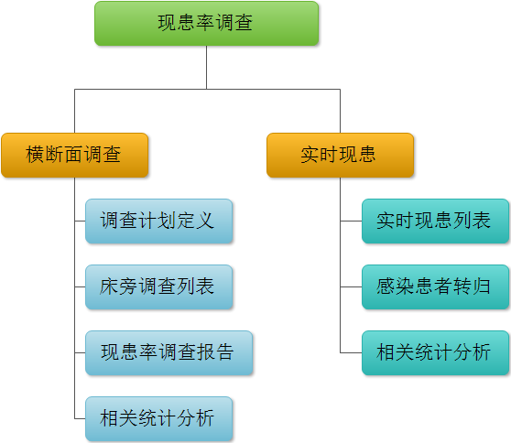
图 7

在我们的系统中，横断面调查和实时现患两种方式我们都支持，可以对比着看，从而完善院感系统的使用体验，减少系统漏报，最终达到以电脑代替人工的目的。

附
对照相关指标参考值：
医院感染现患率≤10％；
医院感染现患调查实查率≥96％；

